Para una entrada donde x>y

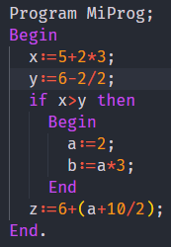

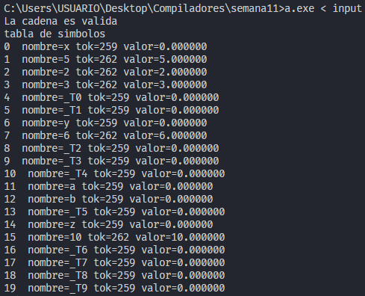

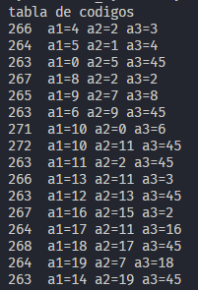

Vemos que los valores de a y b cambian ósea que entra a la condicional

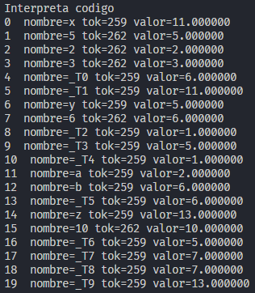

Para la misma entrada cambiando el orden de la comparación

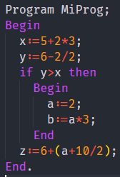

Todo es igual, pero al momento de interpretar el código los valores de a y b no cambian ósea que se salta la condicional

